[山东中医药大学某研究团队所发文章被质疑文章内发生图片重叠](https://mp.weixin.qq.com/s?__biz=Mzg4OTgzNzAyOA==&mid=2247567086&idx=1&sn=c36dec242ca38306e1b889f20e01584b&chksm=ce26d76ab9e754b648578a42454b52ad557d01d471779f5c65015fc2043877802416e2731476&scene=126&sessionid=1743611248)

诚信君[iPubpeers](javascript:void(0);)2025-04-01 15:53:34河南



2023 年 4 月 26 日，山东中医药大学 Zhang Rui Xue 研究团队，在***Scientific reports***上发表的题为**“Intravitreal injection of fibrillin 2 (Fbn2) recombinant protein for therapy of retinopathy in a retina-specific Fbn2 knock-down mouse model”**的研究论文，**被质疑文章内发生图片重叠。**

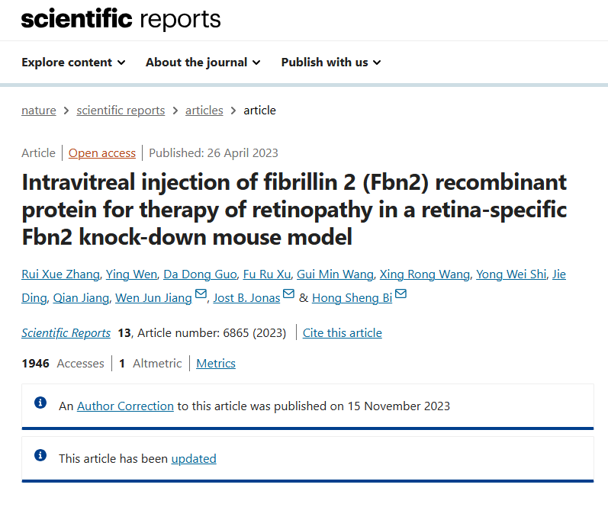

该文章于2025年3月在Pubpeer上被读者质疑：**文章内发生图片重叠。**

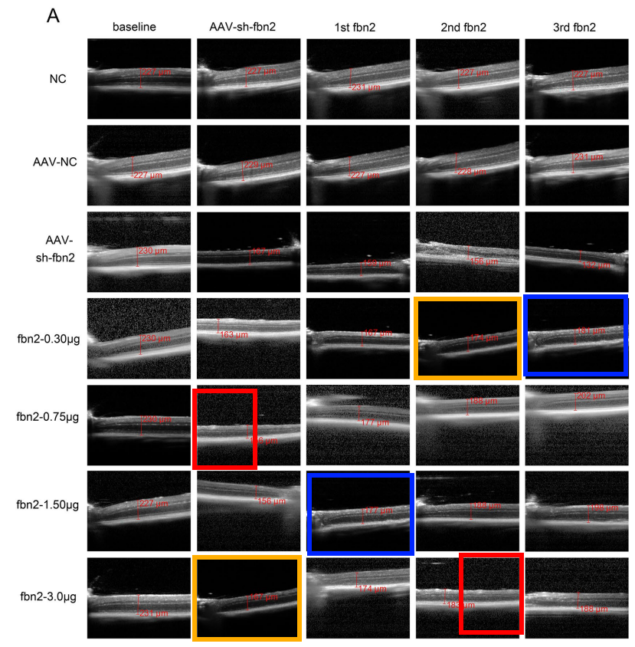

**相关消息**

https://pubpeer.com/publications/5094175A648A8E846D9EA78F298360#0

图片



**iPubpeers，专注于图片重复报道。**

**投稿事宜：ilovehainan@foxmail.com**

**觉得本文好看，请点这里！**